久手堅 屋号二六の戦争体験 ワークシート②
学年 組 氏名
ワーク1
1．屋号二六の戦争体験を振り返ってみよう

1944（昭和19）年夏 量子が宮崎へ疎開する
1945（昭和20）年3月 （ ）が防衛隊へ動員される
3月 （ ）が学徒隊へ動員される → 戦死
3月 （ ）が救護班へ動員される → 戦死
4月 孫一と妻のマエヌはイリジョーガマに避難する
5月 源蔵が日本軍の食料運びにかり出される → 戦死
5月下旬 防衛隊に動員されていた源勇が
妻のヨシと合流し久手堅に戻る
5月下旬 孫一と妻のマエヌが久手堅に戻る
（ ）月 孫一・マエヌ・源勇・ヨシが捕虜になる
★久手堅は（ ）となった
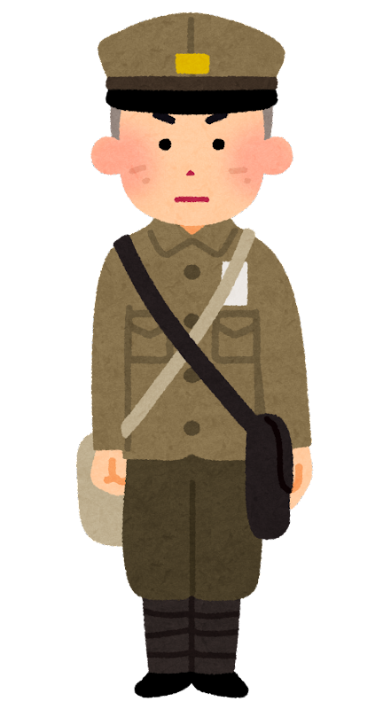 7月19日 日本兵に襲撃され源勇・ヨシ夫婦と親戚の女性が撃たれる
親戚の女性は病院に運ばれて亡くなった

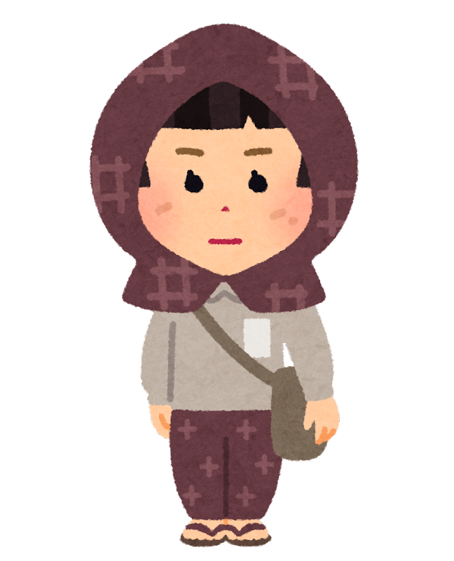

ワーク2
例）屋号二六の家族の沖縄戦体験を参考に、ペットも含めて、あなたと今一緒に住んでいる家族が、沖縄戦の時代に生きていたら、家族はどんな沖縄戦体験をしたか考えてみましょう。

例）屋号二六の家族の沖縄戦体験
家族 | 性別 | 年齢 | 日本軍にどんなふうに協力したか？ | どのような戦争体験をしたか
孫一  （父） | 男 | 59歳 | 村の有力者として日本軍に協力する | 自宅内の壕で数日過ごしたあと、村内のガマに移動。  5月下旬に自宅に戻る。  6月上旬に捕虜になる。
マエヌ（母） | 女 | 55歳 | 食べ物の提出 | 自宅内の壕で数日過ごしたあと、村内のガマに移動。  5月下旬に自宅に戻る。  6月上旬に捕虜になる。
源蔵  （長男） | 男 | 39歳 | 戦場で軍の食料運びに協力する | 当初動員はされなかったが、5月末、家族で避難中に日本軍に動員され糸満市で砲弾の破片が胸に当たって即死
源勇  （三男） | 男 | 27歳 | 防衛隊として日本軍に協力する。 | 特攻の攻撃準備をしている時にケガをして、戦場から離れ、5月末に妻と合流。  6月上旬に捕虜になる。  7月に収容所で日本兵に撃たれる。
ヨシ  （三男の妻） | 女 | 24歳 | 陣地構築や食べ物の提出 | 玉城に避難。5月末に夫と合流。  6月上旬に捕虜になる。  7月に収容所で日本兵に撃たれる。
キミ  （三女） | 女 | 20歳 | 救護班として日本軍に協力する | 5月下旬頃、那覇市安里の日本軍の壕でアメリカ軍の攻撃を受け戦死
展男  （長男） | 男 | 15歳 | 学徒隊として日本軍に協力する | 6月、日本軍と行動を共にし、戦死。  戦死場所不明。
量子  （長女） | 女 | 12歳 | 陣地構築や食べ物の提出 | 1944年夏に宮崎に疎開し、1946年秋に沖縄に戻ってくる
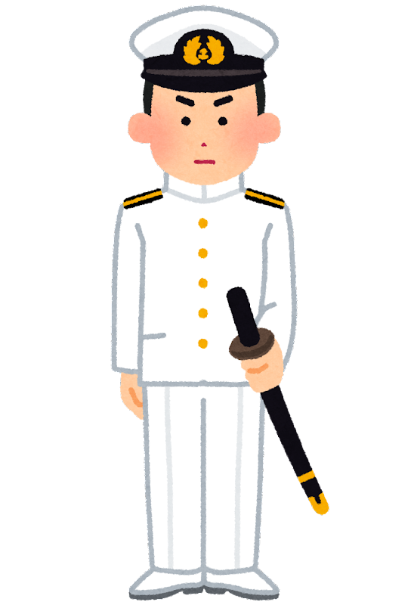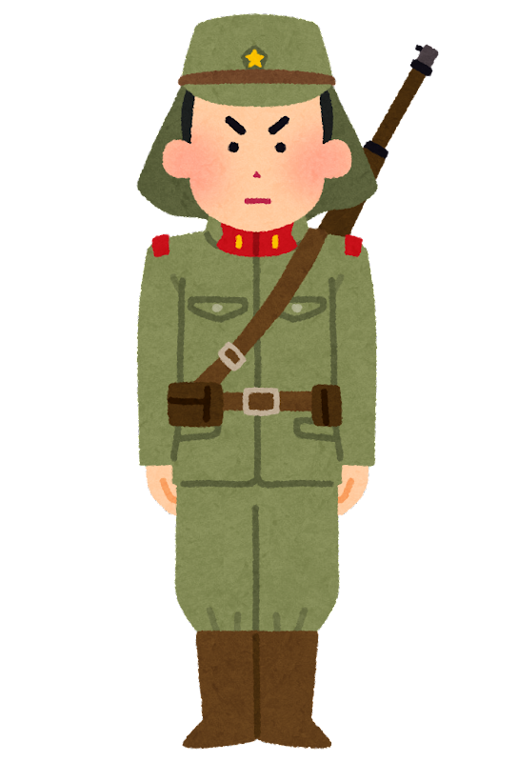

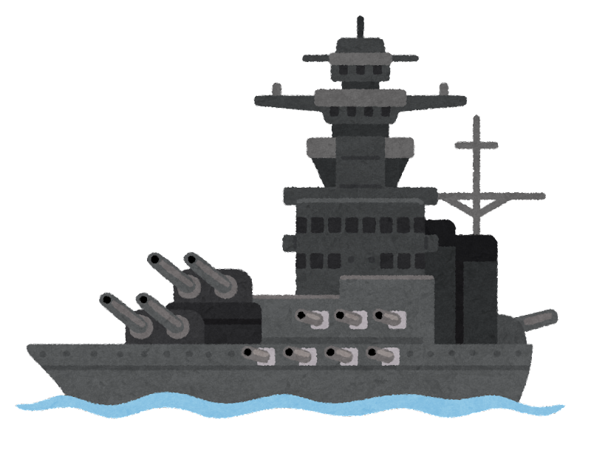あなたの家族がもし沖縄戦の時代に生きていたら？
＊年齢がわからなかったら書かなくてもいいですよ！

家族 | 性別 | 年齢 | 日本軍にどんなふうに  協力したか？ | どのような戦争体験に  なったと思うか？
私

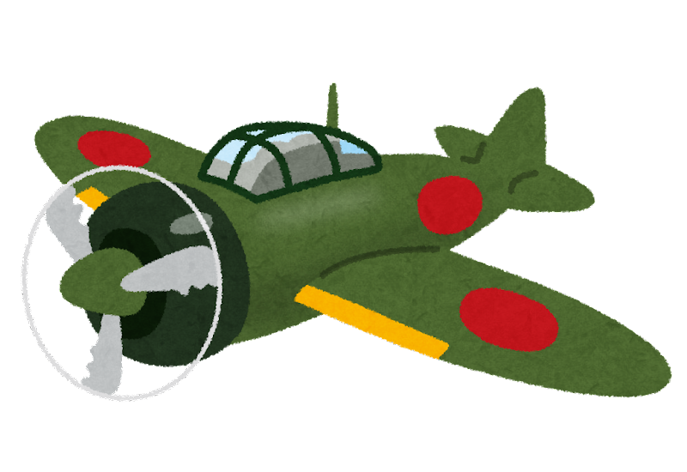

質問
ワーク2に書いてもらった家族の中で、日本軍に参加した人はなぜ参加したと思いますか？
（日本軍に参加しないで疎開や避難をした人たちは、なぜ日本軍に参加しなかったと思いますか？）

